Столичные водоемы готовят к купальному сезону

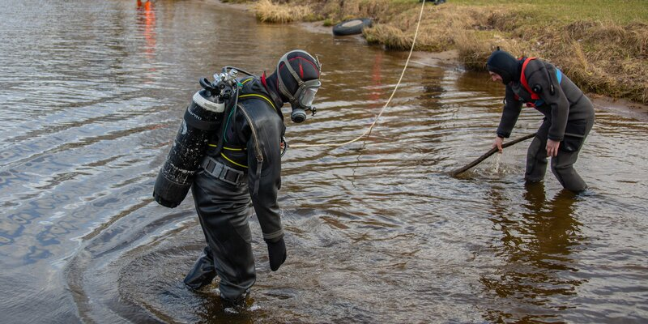
Перед началом купального сезона водолазы Московской городской поисково-спасательной службы на водных объектах провели тщательное обследование дна водоемов в зонах отдыха с купанием.

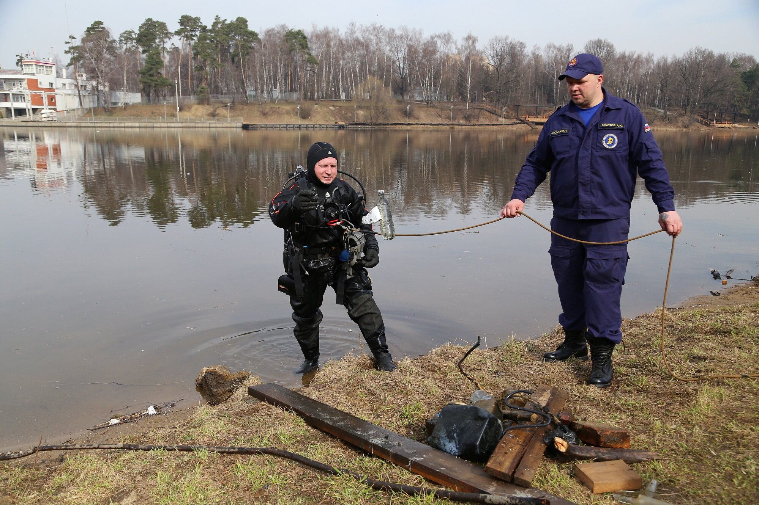

Основная задача — выявить и удалить мусор, скопившийся на дне в осенне-зимней период. Такие мероприятия проводятся ежегодно в преддверии старта купального сезона.
Водолазное обследование состоит из трех этапов. В апреле были проведены предварительные работы по обследованию и выявлению бытового и природного мусора на дне акваторий рек и внутренних водоемов. На этом этапе также выполнялся осмотр береговой линии.
В мае водолазами поисково-спасательной службы на водных объектах совместно с работниками организаций, отвечающих за надлежащее состояние зон отдыха, проведена очистка дна водоемов. С помощью специальной сетки с небольшими ячейками и других инструментов с глубины был убран мелкий мусор. Крупный бытовой и природный мусор поднимался на поверхность вручную.
На следующем этапе специалистами Роспотребнадзора будут проведены отбор и изучение проб воды и песка. Как только водоемы пройдут все необходимые проверки, зоны отдыха с купанием будут считаться готовыми к летнему периоду и приему отдыхающих.
Повторное водолазное обследование дна будет проведено в июле. Всего в Москве насчитывается 13 зон отдыха с купанием. Это пляжи «Левобережный», «Большой садовый пруд», «Бич Клаб» и новая зона отдыха с купанием на Головинских прудах в Северном округе, «Озеро Белое», «Путяевский пруд №1» в Восточном округе, «Тропарёво» — в Юго-Западном, пляж «Мещерское» в Западном округе, «Серебряный Бор-2» и «Серебряный Бор-3» в Северо-Западном округе, пляжи на Большом городском пруду, Черном и Школьном озерах в Зеленограде.
В Московской городской поисково-спасательной службе на водных объектах работает около 340 спасателей с квалификацией «водолаз», около 30 из них привлекаются для обследования дна водоемов в зонах отдыха с купанием. В течение года эти специалисты проводят поисковые и аварийно-спасательные работы в зонах ответственности станций, оказывают помощь другим экстренным службам города в составе дежурных смен спасателей на воде.

